**لغة PHP**

هي واحدة من أكثر لغات البرمجة استخدامًا في تطوير مواقع الويب الديناميكية، حيث تسمح بإنشاء صفحات تتيح تفاعل المستخدم معها وتغيير محتواها بناءً على التفاعلات. تعتبر PHP لغة مفتوحة المصدر، ولتعلمها يجب معرفة أساسيات HTML وCSS وJavaScript.

**تتميز لغة PHP بعدة مزايا:**

1. الأداء السريع: تبرز PHP بسرعتها الكبيرة في تنفيذ البرامج، حيث يمكن دمجها بسهولة داخل أكواد HTML لتحسين أداء الصفحات.
2. السهولة في الاستخدام: تعتبر PHP من لغات البرمجة السهلة التعلم والاستخدام في تطوير صفحات الويب. تُميز طريقة كتابة الشفرات بأنها بسيطة وسهلة الفهم، حتى بالنسبة لأولئك الذين ليسوا مبرمجين. تتميز أيضًا بقواعد وبنية ثابتة تسهل عملية تطوير الصفحات بعيدًا عن تعقيدات معالجة النصوص.
3. الأمان: تقدم PHP آليات للتحكم في عمليات الاتصال بقواعد البيانات وعدد الملفات المسموح بها للرفع عبر المتصفح. يمكن لمدير الموقع التحكم في جميع المميزات والإعدادات من خلال ملف إعدادات PHP.
4. القابلية للتوسعية والتعديل: كونها مفتوحة المصدر، تسمح PHP بسهولة إضافة ميزات جديدة أو إجراء تعديلات آمنة لتلبية احتياجات المطورين.
5. التوافق والتأقلم: تتيح لغة PHP العمل على مختلف أنظمة التشغيل بدون مشاكل، مما يجعلها مناسبة للبيئات المتعددة.

باختصار، لغة PHP هي أداة قوية ومفيدة في تطوير مواقع الويب الديناميكية، وتتميز بسرعتها، وسهولة استخدامها، وإمكانية توفير الأمان، والقدرة على التوسع والتعديل، بالإضافة إلى التوافق مع مختلف الأنظمة.

* **طريقة تنصيب سيرفر محلي: (Local Server)**

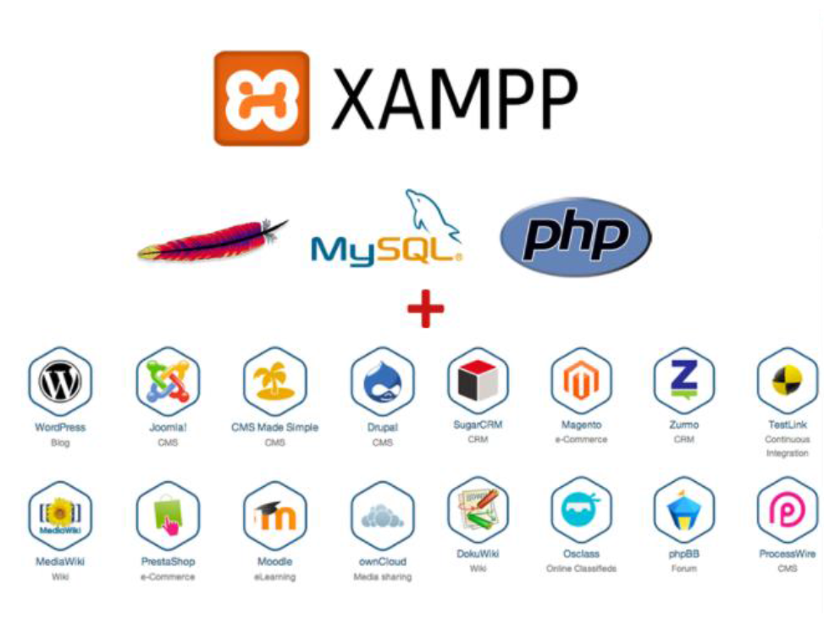

طريقة تنصيب سيرفر محلي (Local Server) باستخدام بيئة تطوير PHP الشهيرة "XAMPP" على نظام Windows. هذا السيرفر المحلي سيمكنك من تشغيل واختبار تطبيقات الويب الخاصة بك على جهاز الكمبيوتر الخاص بك دون الحاجة لخوادم حقيقية.

ملاحظة: يمكنك استخدام البدائل الأخرى مثل WAMP وMAMP حسب نظام التشغيل الذي تستخدمه.

1. تحميل XAMPP:

حمل إصدار XAMPP المتوافق مع نظام Windows الذي تستخدمه.

1. تثبيت XAMPP:

بعد تحميل ملف التثبيت، ابدأ عملية التثبيت واتبع الخطوات التالية:

- اختر المكان الذي ترغب في تثبيت XAMPP فيه (مثلاً: C:\xampp).

- حدد المكونات التي تريد تثبيتها (Apache وMySQL هما الأساسيتان لتشغيل تطبيقات الويب).

- انتظر حتى يكتمل عملية التثبيت.

1. تشغيل سيرفر XAMPP:

بعد الانتهاء من التثبيت، قم بفتح تطبيق XAMPP Control Panel (الذي يمكن العثور عليه في المجلد الذي قمت بتثبيت XAMPP فيه)

1. تشغيل خدمات السيرفر:

في نافذة XAMPP Control Panel، اضغط على زر "Start" بجوار خدمات Apache وMySQL. ستبدأ هذه الخدمات وستصبح نشطة.

1. اختبار السيرفر:

الآن يمكنك اختبار سيرفرك المحلي عن طريق فتح متصفح وإدخال العنوان التالي في شريط العناوين: http://localhost/

1. تثبيت تطبيقات الويب:

يمكنك الآن تنصيب تطبيقات الويب الخاصة بك داخل مجلد "htdocs" في مجلد تثبيت XAMPP. يمكنك الوصول إلى مجلد "htdocs" من خلال استعراض مجلد التثبيت وفتح المسار "xampp\htdocs\". ضع ملفات تطبيقك داخل هذا المجلد.

على سبيل المثال، إذا كان لديك مشروع ويب يُدعى "mywebsite"، يمكنك وضعه داخل المسار "xampp\htdocs\mywebsite".

1. فتح تطبيق الويب:

بعد وضع ملفات التطبيق في مجلد "htdocs"، يمكنك فتحه من خلال متصفحك عن طريق إدخال العنوان التالي في شريط العناوين: http://localhost/mywebsite (حسب مثالنا).

* **التعليقات في لغة PHP:**

تُستخدم التعليقات داخل الشفرة لتوضيح المناطق والمفاهيم، مما يجعل قراءة وفهم وتعديل الشفرة أسهل وأسرع. لكتابة تعليق، يتم استخدام رموز معينة.

* **التعليق في سطر واحد: يتم وضع رمز // قبل الجزء المراد تعليقه.**
* **التعليق في اكثر من سطر : نستخدم في بداية التعليق رمز(/*) ونهايته (*/).**

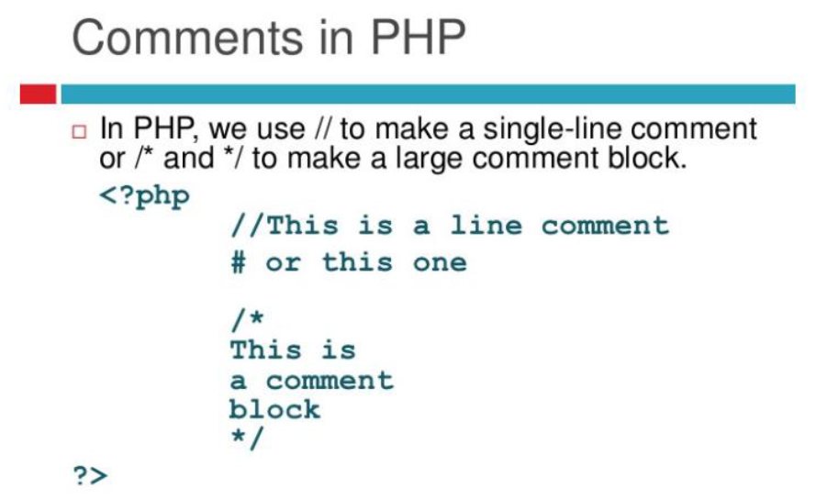

* **أنواع المتغيرات:**

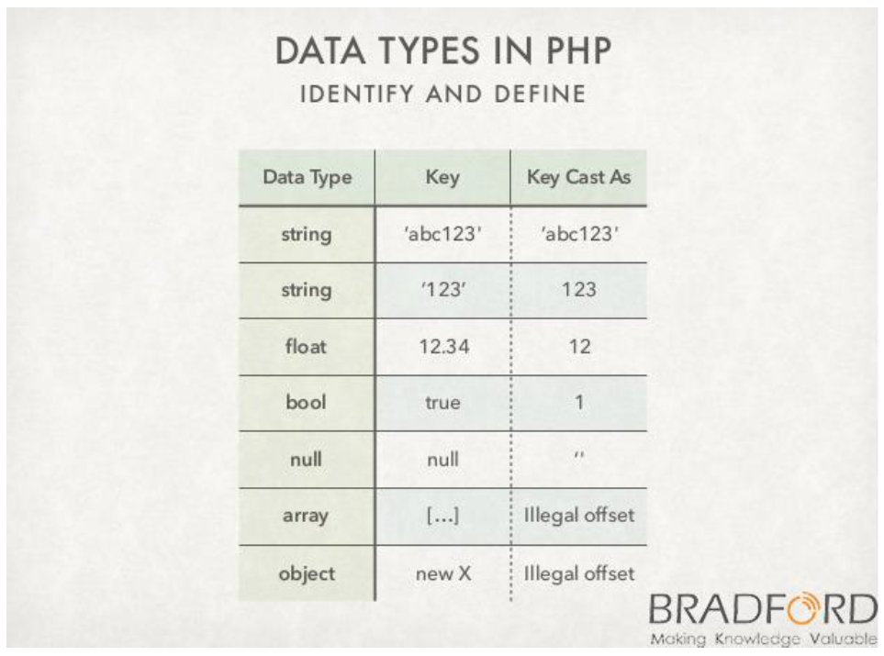

**في لغة PHP، هناك عدة أنواع من المتغيرات التي يمكن استخدامها لتخزين البيانات المختلفة. إليك قائمة بأهم أنواع المتغيرات في PHP:**

1. **متغيرات النص (Strings):**

**تُستخدم لتخزين النصوص والمحتوى النصي. تحيط النصوص بعلامات اقتباس (single quotes أو double quotes).**

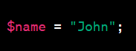

1. **متغيرات الأعداد (Numbers):**

**تُستخدم لتخزين الأعداد الصحيحة (integers) والأعداد العشرية (floats).**

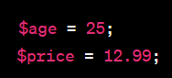

1. **متغيرات البوليان (Booleans):**

**تُستخدم لتخزين القيم المنطقية صحيح (true) أو خاطئ (false).**

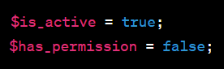

1. **متغيرات المصفوفات (Arrays):**

**تُستخدم لتخزين مجموعة من القيم في متغير واحد. يمكن للمصفوفات أن تحتوي على مجموعة متنوعة من الأنواع.**



* **شروط تسمية المتغيرات:**

1. يجب أن يبدأ اسم المتغير بحرف بعد العلامة "$"، ولا يمكن أن يبدأ برقم في الحرف الأول.

- مثال صحيح:

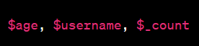

- مثال غير صحيح:



1. اللغة حساسة للحروف الكبيرة والصغيرة، مما يعني أن "Name" يختلف عن "name".
2. عند تعريف متغير حرفي أو كلمة أو جملة، لا يجب أن نبدأ بعلامة تنصيص فردية والانتهاء بعلامة تنصيص مزدوجة.

- مثال صحيح:



- مثال غير صحيح:



1. مسموح باستخدام الشرطة السفلية "_" في بداية الاسم أو داخله.

- مثال:

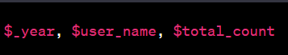

* **جملة الطباعة في لغة PHP**

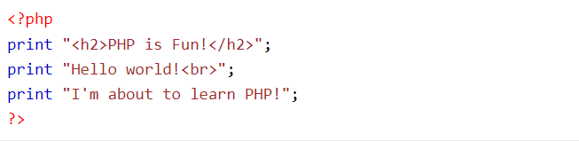

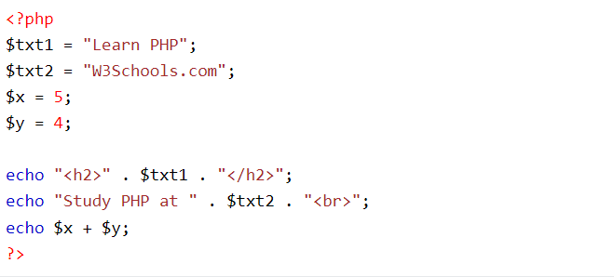

* 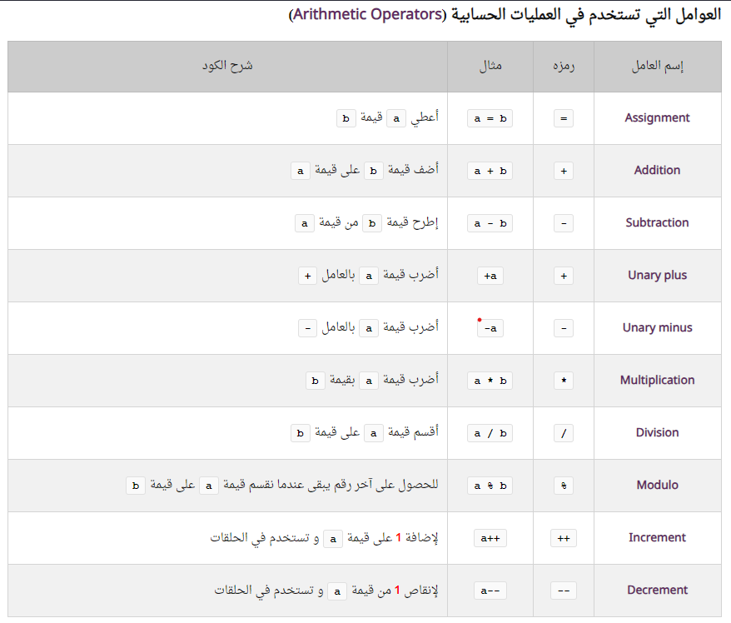**العمليات الحسابية:**
* **عمليات المقارنة:**

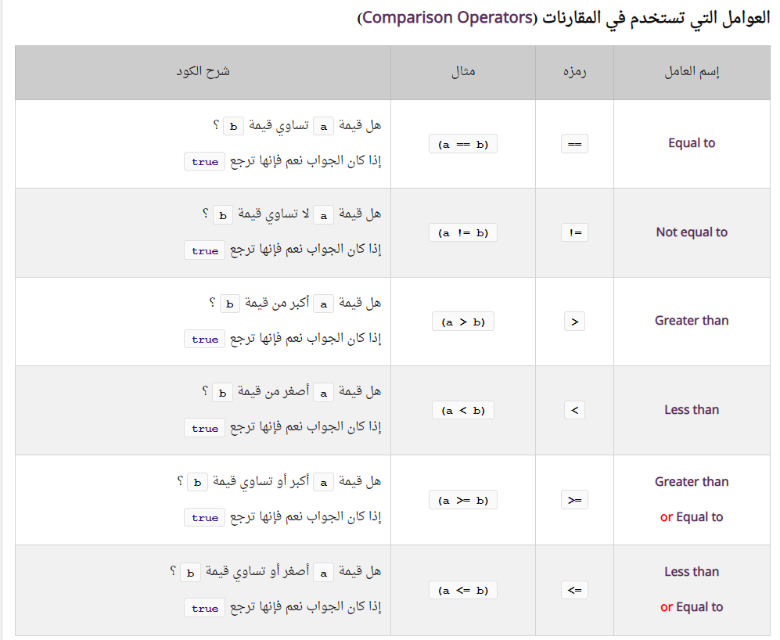

* **الشروط في لغة php**

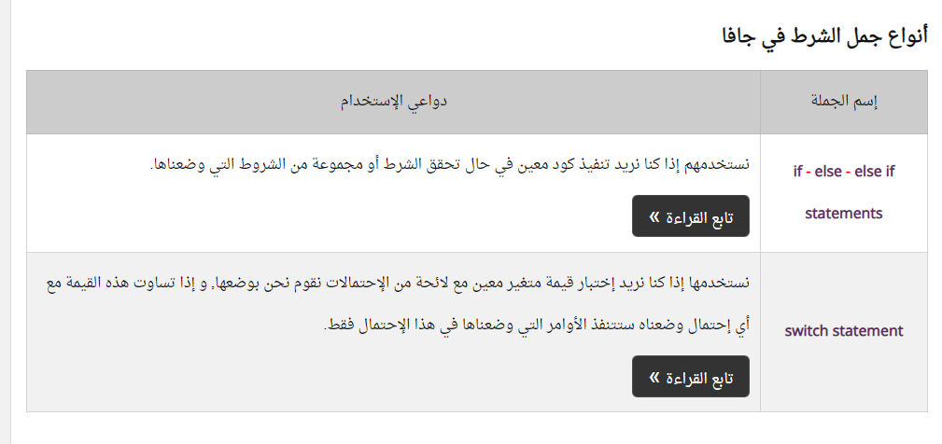

* **الشرط الأساسي (if):**

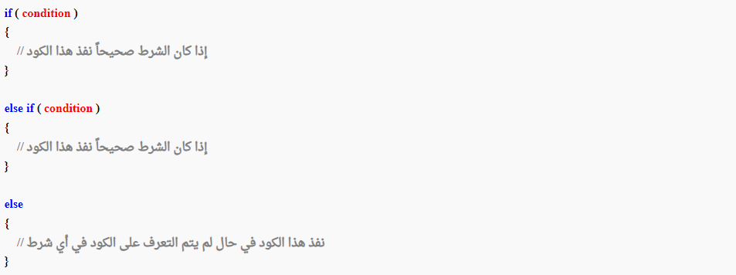

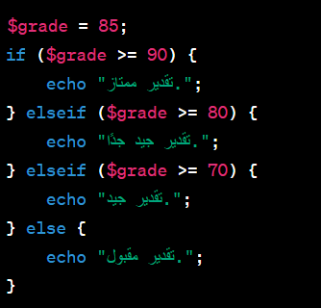

* **Switch**

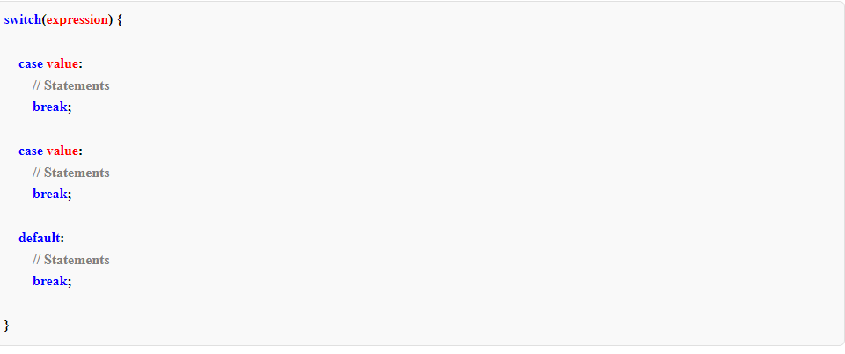

* **الحلقات في php**
* **For**

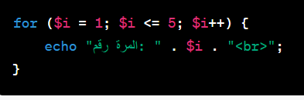

* **While**

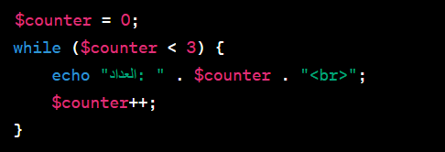

* **Do-while**

